نظام متابعة المندوبينVan Sales

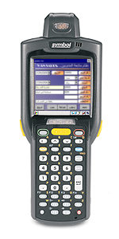
- هل تطمح الى تطوير أعمالك على مستوى التحصيل النقدي و طلبيات العملاء وتقرير المتابعة التسويقية .
- هل ترغب فى تسهيل عمل المندوبين والمحصلين .
- هل تطمح الى رفع مستوى تعاملك مع العملاء.
- هل ترغب في رفع مستوى الأداء الرقابي على المندوبين والمحصلين.
- هل ترغب في الحصول على تقيم فوري عن مستوى أداء المحصلين والمندوبين وتقارير متابعة العملاء والأصناف أو السلع 0
- هل ترغب في الحصول آلياً على تقارير فورية تساعد على تقييم مستويات :
*الحصول على عمليات التحصيل على مستوى عملاء و مندوبين المناطق و مراكز.
*الحصول على برامج المندوبين والمحصلين الزمنية الياً من نظام Back Office ومقارنة ذلك مباشرةً
مع البيانات المستوردة الياً من نظام جهاز Handheld المحمول أو المتنقل مع المندوب
* ضمان عدم تكرار أو ازدواج البيانات و تسلسل العمليات.
* الحصول على طلبيات العملاء وتسجيل الطلبية الياً في مقر العميل مباشرةً دون الحاجة إلى تدوينها أو عرضها يدوياً
- هل تريد استغلال الوقت المهدر في عمليات المندوبين على مستوى التالي:
* الإدخال * المراجعة * متابعة الزيارات التي قام بها المندوبين المسجلة الياً*عدم تكرار الإدخال
*تسجيل طلبيات الياً في مقر العميل * سهولة العرض وتسجيل والاستخدام
- شركة بيتاسيس تٌقدم للأول مرة في اليمن نظام Van Sales (نظام متابعة المندوبين) نظام آلي محمل مع المندوبين .
المستخدم في كبرى الشركات العالم وذلك نتيجة لفعالية هذا النظام في رفع مستوى الأداء و التنظيم وتكامل المرجعي ...

لمزيد من المعلومات والاستفسار . يُرجاء الاتصال على الرقم (537968 -1-967+)

نظام متابعة المندوبين Van Sales
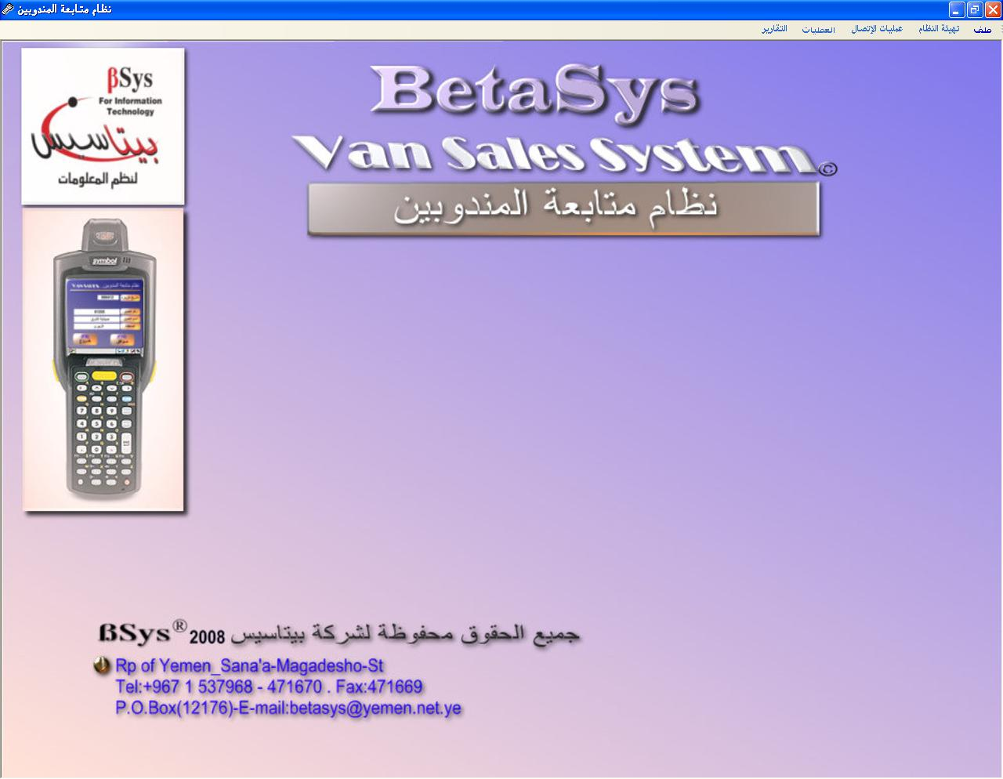
الشكل -1- (شاشة النظام الرئيسة)
- تتكون الشاشة الرئيسة من القوائم التالية:-
(1) قائمه ملف . (2) قائمة ئهيئة النظام .(3) قائمة عمليات الاتصالات .(4) قائمة العمليات.(5) قائمة التقارير .
وسوف نتناول شرح المهام والمحتويات لكل قائمة على حدة.
- عند تنصيب النظام الأول مرة وتشغيل النظام كذلك سوف تظهر شاشة تسجيل الدخول وكى تتمكن من الدخول الى النظام
اتبع التالي : -1- رقم المستخدم الافتراضي هو (0) . -2- كلمة المرور (1000).
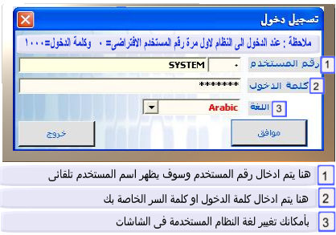

. قائمه ملف .
محتويات القائمة
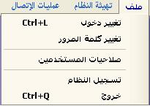
الشكل- 1- ( قائمة ملف)

  - 1- شاشة تغيير الدخول :-

- كيفية الوصول: من شاشة الرئيسة- قائمة ملف ثم قم باختيار (تغيير دخول).. الشكل -3-
- المهام :
يمنحك هذه الخيار عدم الخروج بشكل نهائي من النظام وكذالك وضع أو ترك النظام في حالة أمنة بحيث لا يستطيع
أى شخص الدخول إلى النظام إلا بعد إدخال كلمة المرور وفى حالة زر خروج عدم تفعيل قوائم النظام وهو مايسمى وضع أمن..

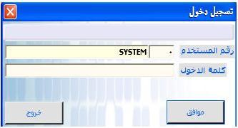
الشكل -3- ( شاشة تغير الدخول)

  - 2- شاشة تغيير كلمة المرور :

- كيفية الوصول: من شاشة الرئيسة- قائمة ملف ثم قم باختيار (تغيير كلمة المرور). الشكل -4-
- المهام :
تستطيع من خلال هذا الخيار تغيير كلمة المرور عند الحاجة إلى ذلك.

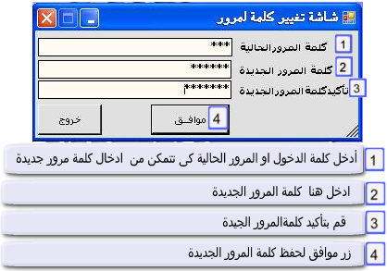
الشكل -2- ( شاشة تغيير كلمة المرور

  - 7- شاشة صلاحيات المستخدمين:-

- كيفية الوصول: من شاشة الرئيسة- قائمة ملف ثم قم باختيار (شاشة صلاحيات المستخدمين).. الشكل -7-
- المهام :

- انشاء مستخدم جديد للنظام .
- تحديد صلاحيات النظام من خلال المنح والالغاء .
- تحديد اسم المستخدم وكلمة المرور .
- تغيير كلمة المرور مستخدم .
- تغيير صلاحيات مستخدم من الجدول الموجود فى الشكل رقم -7-

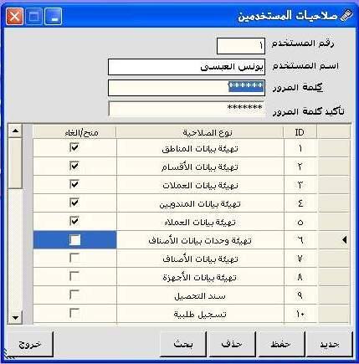
الشكل -7- شاشة صلاحيات المستخدمين

. قائمه تهيئة النظام .
- كيفية الوصول: من شاشة الرئيسة- قائمة تهيئة النظام انظر الشكل رقم - 8-
محتويات القائمة
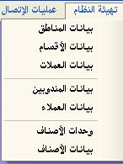
الشكل-8- ( قائمة تهيئة النظام)

  - 9- شاشة تهيئة بيانات المناطق:

- كيفية الوصول: من شاشة الرئيسة قائمة تهيئة النظام ثم قم باختيار (بيانات المناطق) الشكل -9-
- المهام :
- ادخال بيانات المناطق الخاصة ذبالعملاء والمحصلين او المندوبين من خلال ادخال رقم المنطقة وأسمها بشرط عدم تكرارهما .
- تعديل بيانات المناطق قم بادخال رقم المنطقة ثم قم نقر على زر بحث او Tab)) فى حالة عدم الارتباط بعمليات داخل النظام.
ثم قم بادخال بيانات التعديل وللحفظ التعديلات قم بنقر زر حفظ .
- لن يقوم النظام بالحذف فى حالة الارتباط بعمليات داخل النظام .

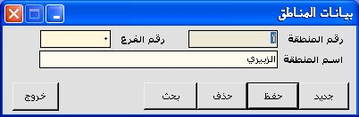
الشكل -9- (شاشة تهيئة بيانات المناطق)

  - 10- شاشة تهيئة بيانات الاقسام:
- كيفية الوصول: من شاشة الرئيسة- قائمة تهيئة النظام ثم قم باختيار (شاشة تهيئة بيانات الأقسام).. الشكل -10-
- المهام :
1 – ادخال بيانات الأقسام الخاصة بالمحصلين أو المندوبين والأصناف فى حالة التعامل مع أكثر من قسم واحد .
وذلك من خلال إدخال رقم القسم وأسمه بشرط عدم تكرارهما .
2- تعديل بيانات الأقسام قم بإدخال رقم القسم ثم قم نقر على زر بحث او Tab)) في حالة عدم الارتباط بعمليات داخل النظام.
ثم قم بإدخال بيانات التعديل وللحفظ التعديلات قم بنقر زر حفظ .
3- لن يقوم النظام بالحذف في حالة الارتباط بعمليات داخل النظام.
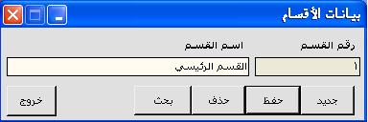
الشكل -10- (شاشة تهيئة بيانات الاقسام)

  - 11- شاشة تهيئة بيانات العملات :

- كيفية الوصول: من شاشة الرئيسة- قائمة تهيئة النظام ثم قم باختيار (شاشة تهيئة بيانات العملات).. الشكل -11-
- المهام :
1 – إدخال بيانات العملات والتي يتم التعامل معها فى سندات التحصيل والمكونة من رقم العملة واسم العملة ورمزها واسم الفكه بشرط عدم تكرار بيانات الثلاثة الأولى .
2- لتعديل بيانات العملة قم بإدخال رقم العملة ثم قم نقر على زر بحث أو Tab)) في حالة عدم الارتباط بعمليات داخل النظام.
ثم قم بإدخال بيانات التعديل وللحفظ التعديلات قم بنقر زر حفظ .
3- لن يقوم النظام بالحذف في حالة الارتباط بعمليات داخل النظام.

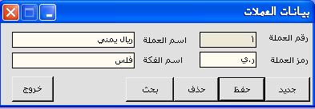
الشكل -11- شاشة تهيئة بيانات العملات

  - 12- شاشة تهيئة بيانات المندوبين:

- كيفية الوصول: من شاشة الرئيسة- قائمة تهيئة النظام ثم قم باختيار (-شاشة تهيئة بيانات المندوبين) الشكل -12-
- المهام :
1 – إدخال بيانات المندوبين والتى يتم التعامل معها فى سندات التحصيل والمكونة من رقم المندوبين واسم المندوبين بشرط عدم تكرارهما وتحديد رقم القسم المرتبط وسوف يظهر اسم القسم تلقائي المرتبط بالمندوب والمناطق المسئول عنها المندوب.
2- إمكانية تحديد حالة التعامل من حيث الإيقاف من عدمه .
4- إمكانية تعديل بيانات المندوبين قم بإدخال رقم المندوبين ثم قم نقر على زر بحث أو Tab)) في حالة عدم الارتباط بعمليات داخل النظام سيتم تعديل البيانات عدى رقم المندوب. ثم قم بإدخال بيانات التعديل وللحفظ التعديلات قم بنقر زر حفظ .
3- لن يقوم النظام بالحذف في حالة الارتباط بعمليات داخل النظام.

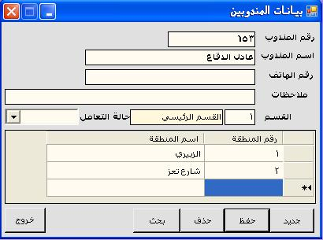
الشكل -12- شاشة تهيئة بيانات المندوبين

  - 13- شاشة تهيئة بيانات العملاء:-

- كيفية الوصول: من شاشة الرئيسة- قائمة تهيئة النظام تهيئة النظام ثم قم باختيار (شاشة تهيئة بيانات العملاء).. الشكل -13-
- المهام :
1 – إدخال بيانات الخاصة العملاء الدائمين والذي يتم التعامل معهم من خلال رقم العميل واسم العميل بشرط عدم تكرارهما وتحديد رقم المنطقة المرتبطة وسوف يظهر اسم المنطقة تلقائي .
2- إمكانية تحديد حالة التعامل من حيث مفتوح أو موقف .
4- أمكانية تعديل بيانات العملاء قم بإدخال رقم العميل ثم قم نقر على زر بحث أو Tab)) في حالة عدم الارتباط بعمليات داخل النظام سيتم تعديل البيانات عدى رقم العميل. ثم قم بإدخال بيانات التعديل وللحفظ التعديلات قم بنقر زر حفظ .
3- لن يقوم النظام بالحذف في حالة الارتباط بعمليات داخل النظام.
3- إمكانية طباعة بيانات العملاء وتصديرها الى ملف اكسل .

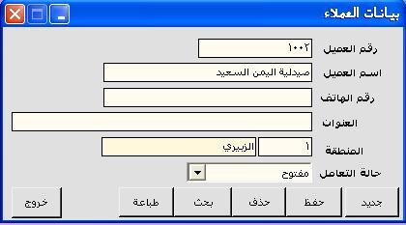
الشكل -13- شاشة تهيئة بيانات العملاء

  - 14- شاشة تهيئة بيانات وحدات الاصناف:-

- كيفية الوصول: من شاشة الرئيسة- قائمة تهيئة النظام ثم قم باختيار (شاشة تهيئة بيانات وحدات الأصناف). الشكل -14-
- المهام :
1 – إدخال بيانات وحدات الأصناف من حيث رقم الوحدة واسم الوحدة ورمز الوحدة بشرط عدم تكرارها والتى سيتم
التعامل معها في بيانات الأصناف
2- أمكانية تعديل بيانات اى وحدة مع عدم أمكانية تعديل رقمها فى حالة ارتباطه بصنف معين
2- لن يقوم النظام بالحذف في حالة الارتباط بعمليات داخل النظام.

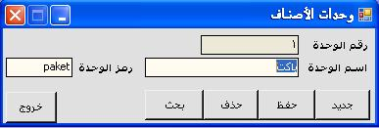
الشكل -14- شاشة تهيئة بيانات وحدات الاصناف

  - 15- شاشة تهيئة بيانات الاصناف:-

- كيفية الوصول: من شاشة الرئيسة- قائمة تهيئة النظام ثم قم باختيار (شاشة تهيئة بيانات الأصناف). الشكل -15-
- المهام :
- إدخال بيانات الأصناف كما هو في الشكل -15- بشرط عدم تكرار رقم واسم وبالركود الصنف.
- وتحديد رقم القسم الذي سيتم ربط الصنف فيه
- إمكانية تعديل بيانات أي صنف مع عدم إمكانية تعديل رقمها في حالة ارتباطه بأي عملية داخل النظام.
- لن يقوم النظام بالحذف في حالة الارتباط بعمليات داخل النظام.
- امكانية البحث عن بيانات المرتبطة من الحقول الموجودة من خلال استخدام زر بحث (F1)

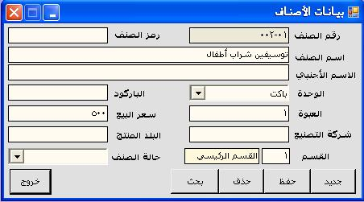
الشكل -15- شاشة تهيئة بيانات الاصناف

. قائمه العمليات .
- كيفية الوصول: من شاشة الرئيسة- قائمة العمليات انظر الشكل رقم - 17-
محتويات القائمة
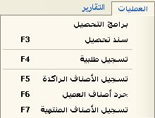
الشكل-17- (قائمة العمليات)

  - 18- شاشة برامج التحصيل:-

- كيفية الوصول: من شاشة الرئيسة - قائمة العمليات ثم قم باختيار (برامج التحصيل) الشكل -18-
- المهام :
- يتم من خلالها ادخال الاهدف المتوقع تحصيلها من المندوب للعملاء فى فترة معينة
- يتم اختيار العميل فى شبكة من خلال النقر مرتين متتليتين على عمود اسم العميل لاظهار شاشة البحث الاختيار العميل او باظافة رقمة فى عمود العميل لاظهار اسمة اذا كان موجود.
- امكانسيةتحديد عملة من خلال عمود العملة بنقر المتتالى وفى حالة عدم تحديدها سيتم اعتماد العملة المحلية الاولى.
- ادخال تاريخ البرنامج فى عمود التاريخ وفى حالة عدم ادخالة يتم اعتماد تاريخ النظام .
- امكانية استعراض وطباعة البرنامج من نفس الشاشة .
- امكانية البحث عن بيانات المرتبطة من الحقول الموجودة من خلال استخدام زر بحث (F1)

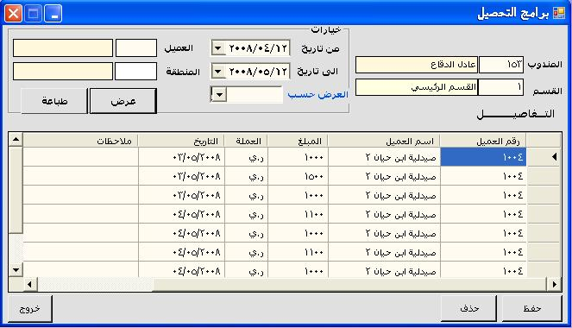
الشكل - 18- (برامج التحصيل للمندوبين)

  - 19- شاشة سند تحصيل:

- كيفية الوصول: من شاشة الرئيسة- قائمة العمليات ثم قم باختيار (شاشة سند تحصيل).. الشكل -19-
- المهام:
- تسجيل سندات التحصيل التي تعتمد على البيانات التالية:
      - رقم سند التحصيل /ويعتمد تسلسل السندات بطريقة آلية
      - المرجع والذي قد يستخدم لرقم السند اليدوي
      - نوع التحصيل (نقداً – شيك )
      - العملة: العملات التي تم إدخالها أو المستخدمة في النظام
      - المبلغ
      - جهة التحصيل (رقم العميل )
      - اسم المستلم (رقم المحصل أو المندوب )
      - رقم الشيك و تاريخ الشيك (تاريخ الاستحقاق )
- استعراض سندات التحصيل التى تمت من خلال جهاز المندوب من خلال زر بحث (F1)
- أمكانية تعديل بيانات اى سند مع عدم أمكانية تعديل رقمه.
- امكانية البحث عن بيانات المرتبطة من الحقول الموجودة من خلال استخدام زر بحث (F1)

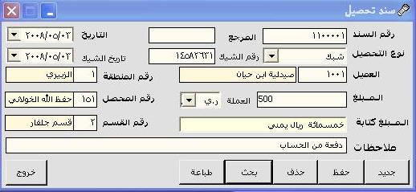
الشكل -19- (شاشة سند تحصيل)

  - 20- شاشة تسجيل طلبية:-

- كيفية الوصول: من شاشة الرئيسة- قائمة العمليات ثم قم باختيار (شاشة تسجيل طلبية).. الشكل -20-
- المهام :
-

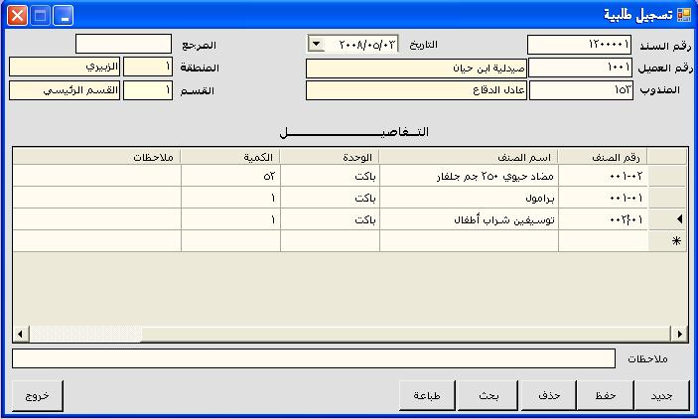
الشكل -20- شاشة تسجيل طلبية

  - 21- شاشة تسجيل الاصناف الراكدة:

- كيفية الوصول: من شاشة الرئيسة- قائمة العمليات ثم قم باختيار (شاشة تسجيل الاصناف الراكدة) الشكل -21-
- المهام :

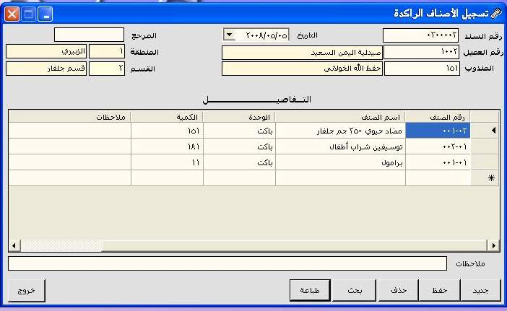
الشكل -21- شاشة تسجيل الاصناف الراكدة

  - 22 شاشة جرد اصناف العميل:-

- كيفية الوصول: من شاشة الرئيسة- قائمة العمليات ثم قم باختيار (شاشة جرد اصناف العميل).. الشكل -22-
- المهام :

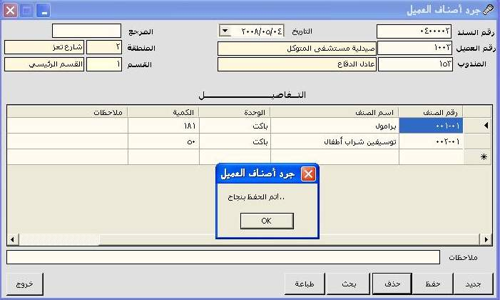
الشكل -22- شاشة جرد اصناف العميل

  - 23- شاشة تسجيل الاصناف قريبة الانتهاء:-

كيفية الوصول: من شاشة الرئيسة- قائمة العمليات ثم قم باختيار (شاشة تسجيل الأصناف قريبة الانتهاء).. الشكل -23-
- المهام :

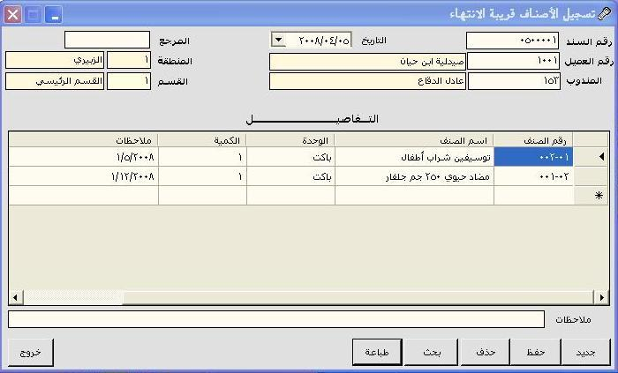
الشكل -23- شاشة تسجيل الاصناف قريبة الانتهاء

. قائمه التقارير .
- كيفية الوصول: من شاشة الرئيسة- قائمة التقارير انظر الشكل رقم - 24-
محتويات القائمة
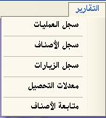
الشكل-24- (قائمة التقارير)
  - 25- شاشة سجل العمليات:
- كيفية الوصول: من شاشة الرئيسة - قائمة التقارير ثم قم باختيار (سجل العمليات) الشكل -18-
- المهام :

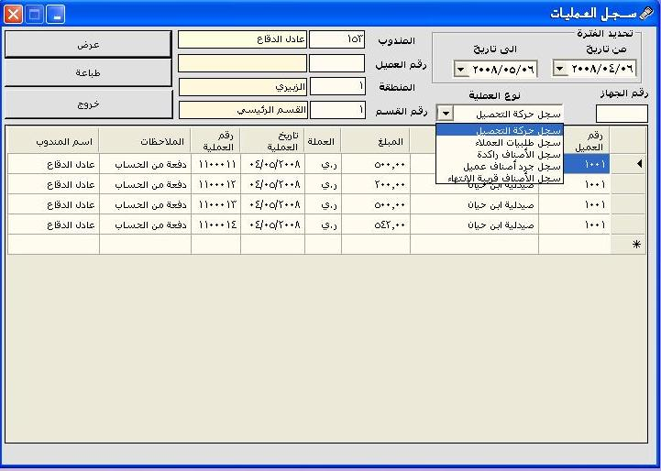
الشكل - 25- (شاشة سجل العمليات)

  - 26- شاشة سجل الاصناف:-

- كيفية الوصول: من شاشة الرئيسة- قائمة التقارير ثم قم باختيار (شاشة سجل الاصناف).. الشكل -26-
- المهام :

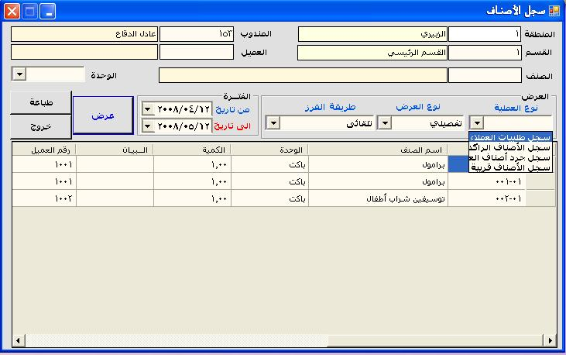
الشكل -26(شاشة سجل الاصناف)

  - 27 - سجل الزيارات:
- كيفية الوصول: من شاشة الرئيسة- قائمة التقارير ثم قم باختيار (شاشة سجل الزيارات).. الشكل - 27
- المهام :

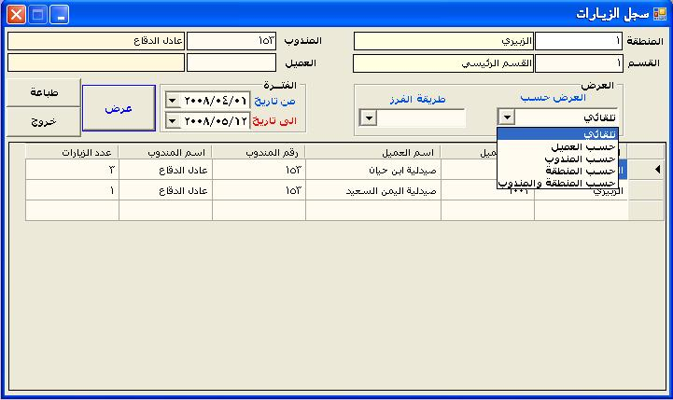
الشكل -27-شاشة سجل الزيارات

  - 28- شاشة معدلات التحصيل:-

- كيفية الوصول: من شاشة الرئيسة- قائمة التقاريراختيار (شاشة معدلات التحصيل) الشكل - 27
- المهام :

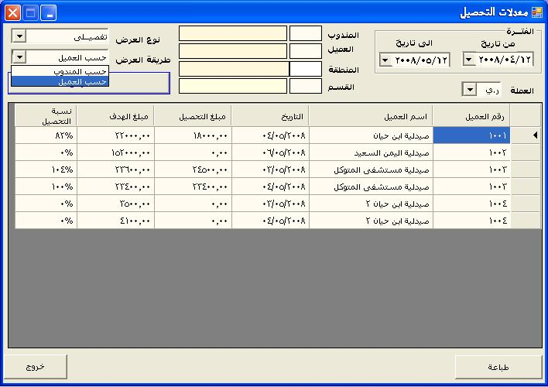
الشكل 28- شاشة معدلات التحصيل

  - 29- شاشة متابعة الاصناف:-

- كيفية الوصول: من شاشة الرئيسة- قائمة العمليات ثم قم باختيار(شاشة متابعة الاصناف).. الشكل -29-
- المهام :

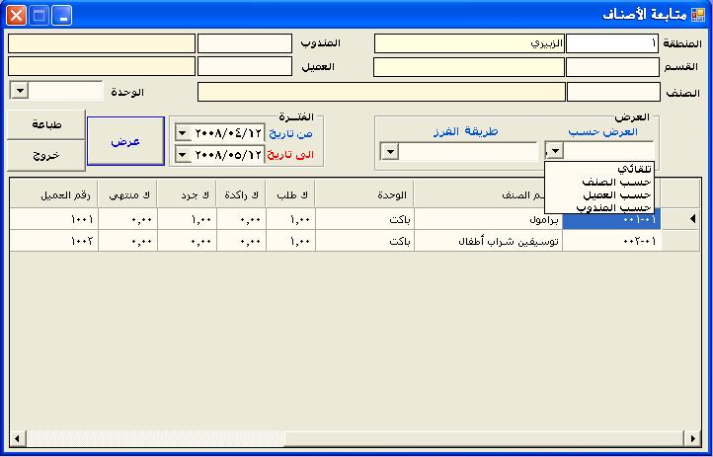
الشكل -29-شاشة متابعة الاصناف

. قائمه عمليات الاتصالات .
- كيفية الوصول: من شاشة الرئيسة- قائمة عمليات الاتصالات انظر الشكل رقم - 24-
محتويات القائمة
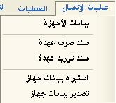
الشكل-24- (قائمة عمليات الاتصالات)

  - 16- شاشة تهيئة بيانات الاجهزة:-
- كيفية الوصول: من شاشة الرئيسة- قائمة عمليات الاتصالات ثم قم باختيار (شاشة تهيئة بيانات الأجهزة). الشكل -30 -
- المهام:
-ادخال بيانات الاجهزة المحمولة مع المندوب . (Handheld) والتى سيتم صرفها او توريدها للمندوبين او المحصلين كعهد .
- تحديد مسار مجلد الملف التزامنى لكل جهاز قبل ادخال بيانات اى جهاز بعد التأكد من ان تنصيب نظام VanSales) ) في جهاز (Handheld) مسبقاً قم بنقر زر ملف (...).
راجع عملية تنصيب نظام VanSalesعلى جهاز Handheld صفحة رقم ( 27)

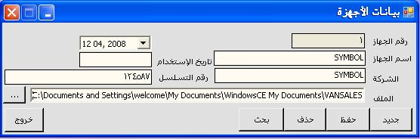
الشكل -30- شاشة تهيئة بيانات الاجهزة

  - 3- شاشة سند صرف عهدة :

- كيفية الوصول: من شاشة الرئيسة- قائمة عمليات الاتصالات ثم قم باختيار سند صرف عهدة . الشكل -31-
- المهام :

- ويتم من خلالها ربط كل جهاز بالمندوب أو المحصل المخول باستخدام الجهاز
- تحديث بيانات الجهاز من خلال تصدير البيانات الأساسية الى ملف الجهاز التزامني والتي تضم بيانات العملاء والأصناف وتسلسل العمليات –فحص حالة الجهاز من حيث عدم صرفة لمندوب اخر
-فحص عدم صرف الجهاز لاكثر من جهاز لمندوب واحد
-فحص وجود ملف بيانات الجهاز
-امكانية التراجع عن اخر عملية صرف عن طريق حذفها
-انشاء ملف احتياطى قبل عملية الصرف فى مجلد EXPORT\D:\BETASYS\VanSales\DB
- يتم ادخال رقم الجهاز ثم رقم المندوب او المحصل
**يفضل عند صرف عهدة او تصدير بيانات بأن يكو جهاز Handheld غير مرتبط مع جهاز PC **

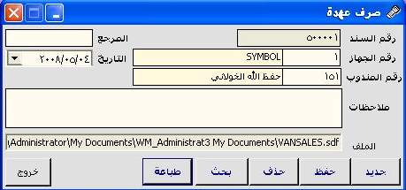
الشكل -31- شاشة سند صرف عهدة

  - 4- شاشة سند توريد عهدة :

- كيفية الوصول: من شاشة الرئيسة- قائمة عمليات الاتصالات ثم قم باختيار (- شاشة سند توريد عهدة) الشكل -32-
- المهام :
- يتم من خلالها استيراد بيانات ملف بيانات الجهاز التزامنى الي النظام الرئيسي في جهاز PC
- فحص وجود ملف البيانات التزامني الخاص بالجهاز Handheld
- فحص توريد الجهاز اذا تم صرفة فعلاً للمندوب او المحصل المدخل
- انشاء ملف احتياطي قبل عملية الاستيراد فى ملف D:\BETASYS\VanSales\DB\import
- امكانية البحث عن المندوب من من حقل رقم المندوب من خلال استخدام زر بحث (F1)

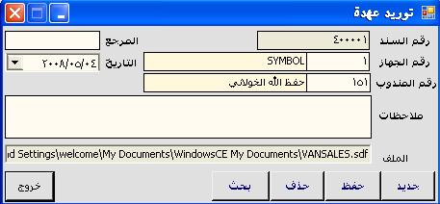
الشكل -32- شاشة سند توريد عهدة

  - 5- شاشة استيراد بيانات الجهاز:-

- كيفية الوصول: من شاشة الرئيسة- قائمة عمليات الاتصالات ثم قم باختيار (استيراد بيانات الجهاز).. الشكل -33-
- المهام :
- استيراد البيانات من ملف الجهاز التزامني دون اخلاء العهدة
- تستخدم فى حالة تقليل الضغط للبيانات ومراجعة تكاملية الاستيراد فى حالة عدم استرجاع جميع المعلومات عند توريد العهدة
- امكانية البحث عن المندوب من من حقل رقم المندوب من خلال استخدام زر بحث (F1)

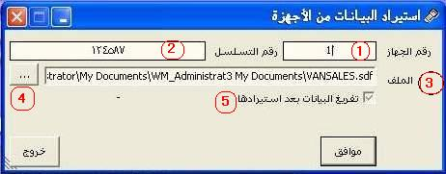
الشكل -33- شاشة سند صرف عهدة

  - 6- شاشة تصدير بيانات الجهاز:-

- كيفية الوصول: من شاشة الرئيسة- قائمة عمليات الاتصالات ثم قم باختيار (شاشة تصدير بيانات الجهاز).. الشكل -34-
- المهام :

- تستخدم لتصدير البيانات الى ملف بيانات الجهاز المعروف موقع تخزينه لتحديث البيانات الجديدة والتي تم تحديثها
بعد صرف العهدة مثل بيانات أصناف جديدة أو عملاء ...الخ دون إخلاء العهدة
- او عند استخدام عدم تزامن الملفات

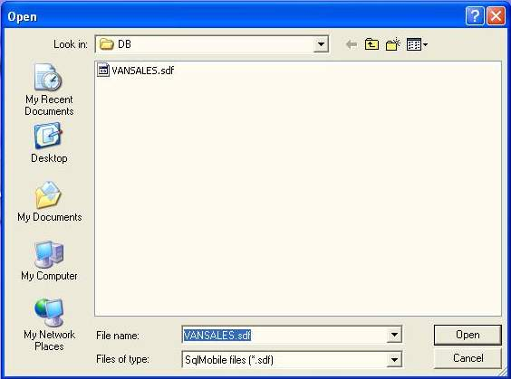
الشكل -34- شاشة تصدير بيانات الجهاز

System HandHeld
نظام متابعة المندوبين HandHeld Van Sales


الشكل -35- (شاشة الجهاز)

. أعدادات لاتصال بالجهاز Handheld.

اولاً:- أعدادات الاتصال:-

- عند تنصيب النظام (Microsoft ActiveSync) الاول مرة وتشغيلة سوف تظهر شاشة
وكى تتمكن من التهيئة بصورة افضل قم بأتباع الخيارات كما فى الاشكال رقم -36 -37-38-39-40-41-42
** هذا الخيار لانشاء مجلد يتم من خلالة تناسخ البيانات من ملف التزامن بين جهاز PC و جهاز Handheld كما فى الشكل -36-
- -

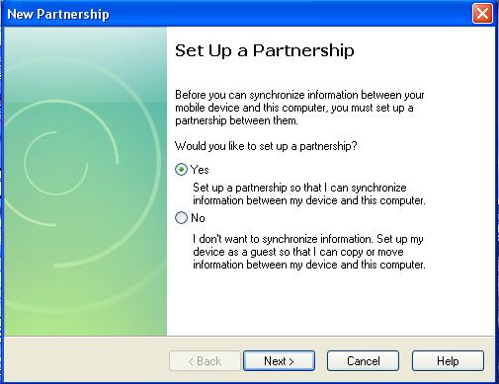

الشكل -36-

* هذا الخيار لانشاء مجلد يتم من خلالة تناسخ البيانات من ملف التزامن بين جهاز PC واحد فقط مع جهاز Handheld
-* اماالخيار الاخر لانشاء مجلد يتم من خلالة تناسخ البيانات من ملف التزامن بين جهازين PC مع جهاز Handheld
كما فى الشكل -37-

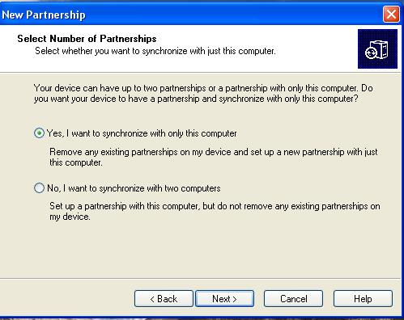
الشكل -37-

** قم بأختيار الحقل المظلل (خيار Files )لانشاء مجلد ملف التزامن بين جهاز PC و مع جهاز Handheld
كما فى الشكل -38-

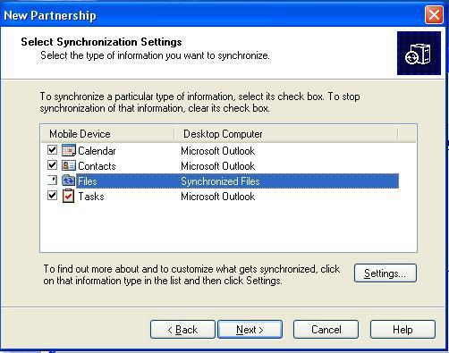
الشكل -38-

** قم بنقر على زر ( ok )على إنشاء مجلد الملفات التزامنية بين جهاز PC و مع جهاز Handheld
وكذالك انشاء مجلد بنفس الشكل فى سطح المكتب كما فى الشكل -39-

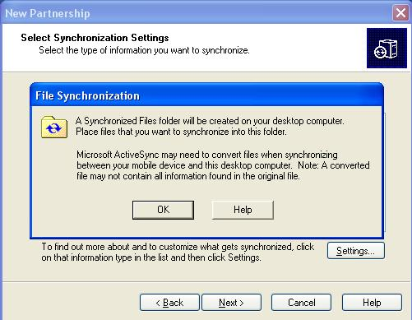
الشكل -39-

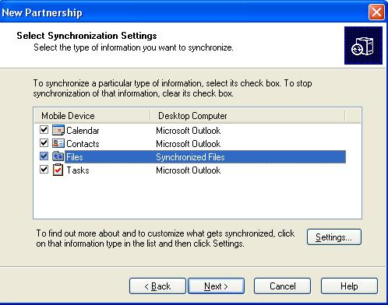
الشكل -40-

** لمعرفة مسار مجلد ملف التزامن إلي بين الجهاز PC و Handheld انقر عل زر (Settings..) الموجود فى.. الشكل -40-
كي تستطيع تعريف مسار ملف التزامن الخاص بالجهاز- الشكل -41
*ملاحظة** عند إدخال بيانات الجهاز في شاشة بيانات الأجهزة راجع الشكل رقم -16- صفحة رقم (20).
وتتم هذه العملية قبل إضافة او إدخال بيانات أي جهاز جديد ..انظر الشكل -41-
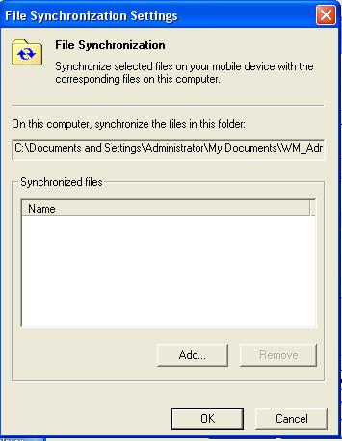
الشكل -41-

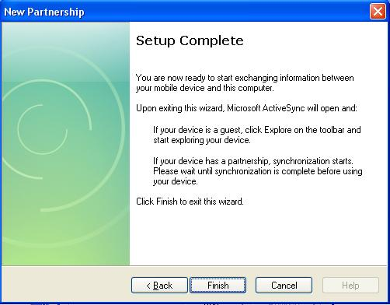
الشكل -42-

. أعدادات التنصيب ولاتصال بالجهاز .

اولاً:- أعدادات الاتصال:-

اولاً:
تقوم بعمل (Synchronization) مع الجهاز . عملية الاتصال باجهاز Handhed.
ويعنى ذلك تشغيل الاتصال بين الجهاز الكمبيوتر المكتبي وجهاز Handhed

- كيفية الوصول:
- Aمن قائمة ( Start Windows ) - ثم قم باختيار Programs- قم باختيار (Microsoft ActiveSync).انظر الشكل -43-
b- أو من اختصار الإيقونة الموجود في شريط المهام انقر علية بزر الفارة الأيمن واختار عنصر القائمة
(Open Microsoft ActiveSync). انظراسفل الشكل -44-
ثانياً:
- كيفية التشغيل:
من شاشة(Microsoft ActiveSync) قم باختيار القائمة((File العنصر الاول فى القائمة(Synchronization )انظر الشكل -44-

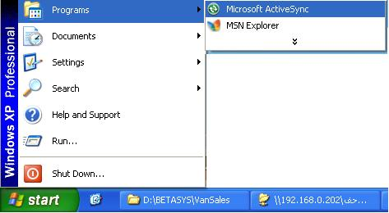
الشكل -43-

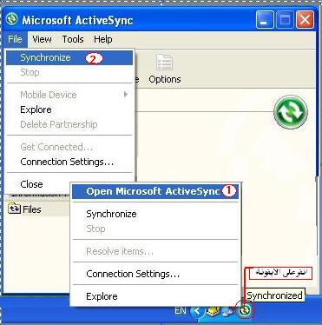
الشكل -44-

- سوف تظهر شاشة(Microsoft ActiveSync) كما فى الشكل -45

ولتأكد من ان الاتصال تم بنجاح سوف ينشاء مجلد داخل My Documents
بأسم (WindowsCE My Documents)
وينشاء اختصار لمجلد الذى يوجد بداخلة الملفات التزامنية فى سطح المكتب كعمل افتراضى

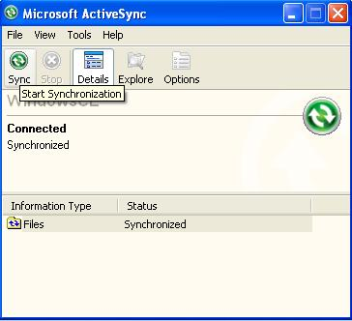
الشكل -45-

- ثانياً:- إعدادات التنصيب (Setup):-
  - قم بنسخ مجلد ( POCKET)الموجود فى المسار الافتراضى فى الشكل -46- D:\BETASYS\VanSales\SETUP
الى المجلد التزامنى بعد معرفة مسار المجلد الخاص باجهاز Handhed
او الى " My Documents \Mobile Device " لكل جهاز اثناء الاتصال
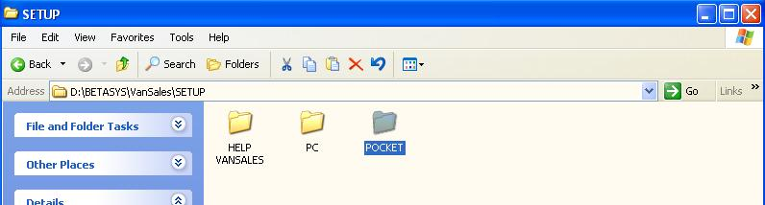
الشكل -46-

- بعد عملية النسخ الي جهاز Handhed قم بأخراج الجهاز Handhed من Pocket

- بتنصيب النظام (VanSales) بداخل جهاز ( Handhed))

قم بدخول من شاشة جهاز Handhedالى مجلد " Pocket\My Documents" ومن داخل مجلد " Pocket"
قم بعملية التنصيب وفقاً الترتيب التنازلى ابتداءً من ملف Betasys.CAB فى الشكل-47-
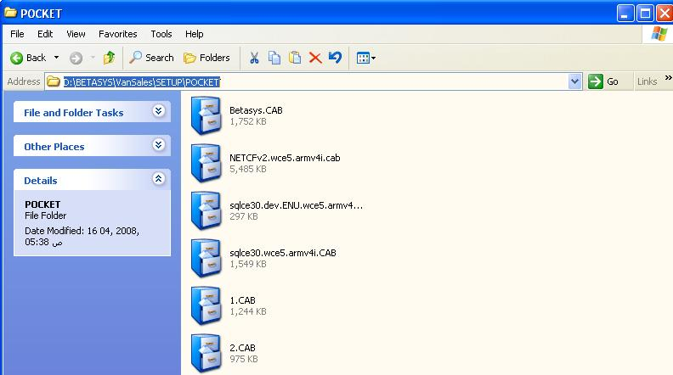
الشكل -47-

- تحديد مكان التنصيب اما فى Storagei او فى – Application بأسم Betasys ""
ولتأكد من عملية التنصيب يقوم بحذف الملف الذى تم تنصيبة
- بعد الانتهاء من عملبة التنصيب قم بعملية أعادة التشغيل Handhed بضغط على (9-7-Power)
- قم باعادة وضع الجهاز فى Pocket لاجراء عملية الاتصال مع جهاز PC لاستيراد بيانات المندوب من PC الى Handhed
من خلال عملية صرف عهدة و تصدير البيانات الى Handhed

- ثالثاً اجراء اعدادات الاتصال بين جهاز PC) ) و جهاز ( Handhed) :-

    - - من برنامج (Microsoft ActiveSync) - قائمه (File) قم بأختار العنصر (Connection- Settings)
ثم قم بأتباع الخطوات كما فى الشكل رقم -48-

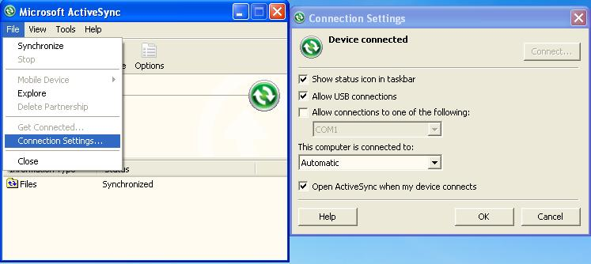
الشكل -48-

- رابعاًً تشغيل الملف التزامنى :-

    - - من برنامج (Microsoft ActiveSync)- قائمه (Tools) قم بأختار العنصر (- Options..)
قم بأتباع الخطوات كما فى الشكل -49-

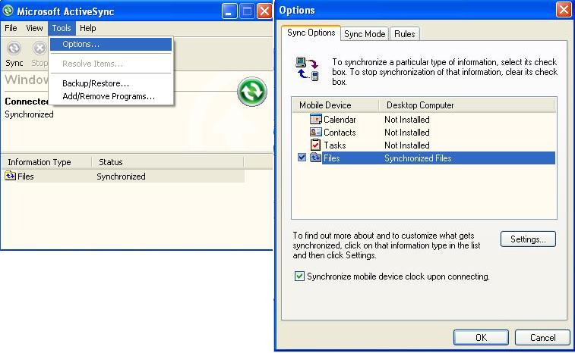
الشكل -49-

    - - من برنامج (Microsoft ActiveSync)- قائمه (Tools) قم بأختار العنصر (- Options..)
قم بأتباع الخطوات كما فى الشكل -50-

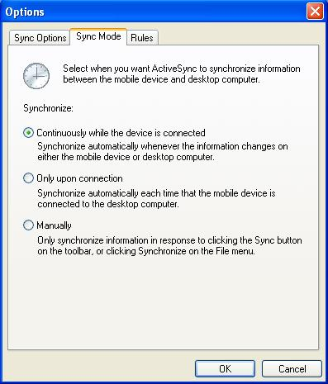
الشكل -50-

